maszol.ro, 2015. febr. 27.
Évente ezer kilencedikest veszít el a magyar oktatás
Hiába hagynak jóvá akár az eddiginél több kilencedik osztályt, évente körülbelül ezer nyolcadikos diák már nem iratkozik be magyar osztályba - tájékoztatta a maszol.ro-t a kisebbségi oktatásért felelős államtitkárság. A minisztériumtól megkaptuk a tanfelügyelőségek tervezett beiskolázási számait. Eszerint a következő tanévben 10166 kilencedikes számára biztosítana helyet az oktatásügyi tárca, a kérdés az, hogy betelnek-e ezek a helyek. Jelen pillanatban ugyanis országszerte 9960 magyarul tanuló nyolcadikos diák van.
„Minden évben elveszítünk körülbelül ezer vagy nyolcszáz diákot, akik már nem iratkoznak be a kilencedik osztályba. Egyrészt azért, mert azokban a megyékben, ahol középiskola csak a megyeközpontban működik, a távolság miatt már nem felel meg a szülőknek, gyermekeknek, és a bentlakást sem tudják megengedni maguknak. Az is előfordul, hogy az iskola nem indít olyan profilú osztályt, amely megfelelne a diákoknak. Így ezek a tanulók a lakóhelyükhöz legközelebbi román iskolába mennek, vagy nem folytatják tanulmányaikat” - vázolta a gondokat Király András oktatásügyi államtitkár.
Hozzátette, a probléma tehát elsősorban nem a jóváhagyott helyekkel van, hanem az iskolabusz-programmal, a bentlakás-támogatásokkal. A kisebbségi oktatásért felelős államtitkárság igyekszik minden megyében több helyet jóvá hagyni, mint ahány nyolcadikos van.
Tavalyhoz képest több kilencedik osztály
A tervek szerint a 2015-2016-os tanévben több megyében is a jelenlegihez képest több kilencedik osztályt indítanak. Ilyen megye például Arad, ahol a jelenlegi 4 helyett 5 osztály áll a jövőbeli kilencedikesek rendelkezésére, Bihar megyében 3 osztállyal, Kovászna megyében kettővel, Brassó, Hargita, Maros megyében eggyel, Szatmár megyében öt osztállyal indítanak többet az új szakiskolai osztályoknak köszönhetően. Az egyetlen megye, ahol kevesebb kilencedik osztályt hagynak jóvá a tervek szerint, az Kolozs megye. Itt jelenleg 23.5 osztály működik, ez a következő tanévtől 23-ra csökken.
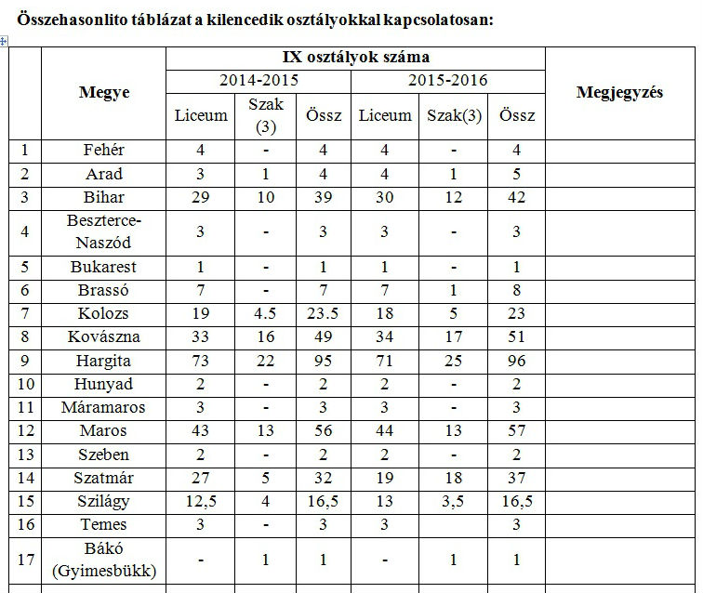
Forrás: kisebbségi oktatásért felelős államtitkárság
Király András a táblázattal kapcsolatban elmondta, a kép alapján jól mutat, csakhogy a realitás ennél kiábrándítóbb. Kolozs megyében például 22 osztályt kért a tanfelügyelőség, ennyire van diák, az államtitkárság 23 osztályt hagyott jóvá.
„Az érdekes az lesz, ha a táblázatot a nyári beiratkozások után nézzük meg. Fehér megyében például a diáklétszám miatt csak három osztályt akartak, eggyel kevesebbet, mint a jelenlegi szám, de végül beleegyeztek abba, hogy négy legyen” - magyarázta az államtitkár.
A szórványmegyék rosszul teljesítenek
Az úgynevezett tömbmegyékben Király András tájékoztatása szerint nincs gond, a jóváhagyott helyek száma megtelik. Az olyan megyék, mint Bihar, Maros, Kolozs, Szatmár, Szilágy szintén jól teljesítenek, a probléma az úgynevezett szórványosodó megyékkel van, ahol maximum két magyar középiskola működik. Ilyen például Arad vagy Fehér megye, ahol kevés a magyarul tanuló nyolcadikos. Mivel az iskolák a megyeközpontban működnek, sok diák számára túl nagy a távolság a megyeközpont és a lakóhelye között, az ingázásra vagy a bentlakásra pedig már nincs anyagi lehetőség.
„Arad megyében például az úgynevezett tömbmagyarság a Köröstől északra fekvő területen él, amely 50-70 kilométer távolságra van a megyeközponttól, ahol a Csiky Gergely Főgimnázium működik. Ezek a diákok egyrészt anyagi megfontolás miatt nem jönnek be a Csikybe, habár az intézménynek nagyon jól felszerelt bentlakása van. Ráadásul a gimnáziumban elég széles a választék: hat elméleti és két szakiskolai profil között lehet választani. A képbe beletartozik az is, hogy a diákok inkább Bihar felé tendálódnak, a nagyszalontai vagy nagyváradi iskoláknak szerintük nagyobb tradicionális vonzata van, a távolságok pedig szinte ugyanakkorák. A Csiky Gergely eleve 50-60 diákot veszít ennek következtében” - magyarázta Király András.
A megyék közti átjárások például Fehér megye esetében is fennállnak. A megyének 83 nyolcadikos diákja van, de 120-at iskoláz be a tervek szerint a kilencedik osztályokba, mivel a nagyenyedi Bethlen Gábor Kollégiumnak például vonzó a tanítóképzője. Gyulafehérváron a katolikus gimnázium szintén más megyéből is vonz diákokat.
A diákszállítás szintén probléma
A 2011-es tanügyi törvény szerint a diákok utaztatásának teljes költségét az államkasszából kell fedezni, ám két évvel ezelőtt egy kormányrendelettel módosították a vonatkozó cikkelyt - emlékeztetett Király András. E szerint csak részben fedezik közpénzekből az ingázás költségeit.
„A gondok ott kezdődnek, hogy bár tíz osztály kötelező, és elméletileg az oktatás ingyenes Romániában, nem tudjuk megoldani az ingyenes szállítást. A minisztérium beindított egy mikrobuszprogramot, a baj csak az, hogy ezek a mikrobuszok 16 plusz egy férőhelyesek, és nagyon sok helységből sokkal nagyobb számú diák utazna. Jelenleg nem tudjuk megfelelő számú busszal ellátni a helységeket. Azonkívül egy új filozófia értelmében ezeket a mikrobuszokat a helyi tanácsok működtetik, a mikrobuszok leosztása nem a tanügyminisztérium privilégiuma, hanem a vidékfejlesztési minisztériumé, amely a megyei tanácsokon keresztül határozza meg azokat a helységeket, ahová mikrobuszok kerülnek” - ecsetelte az államtitkár.
A nem megfelelő számú buszokat sok helyen alapítványi, egyházi segítséggel pótolják. „Ezekben az esetekben bármikor előfordulhat, hogy elfogy a pénz. Idén 645 mikrobuszt fog a tanügyminisztérium az iskolák rendelkezésére bocsátani a helyi tanácsokon keresztül, remélem, ebből megfelelő számú busz jut el a magyar településekre is” - jegyezte meg Király András.
Ami a bentlakásokat illeti, az államtitkár elmondta, a szórványosodó megyékben, Aradtól Temesvárig mindenütt jól felszerelt bentlakásokkal rendelkeznek a magyar középiskolák, a gond csak az, hogy ezek nem ingyenesek. Az iskolákra hárul, hogy pályázatokkal, különböző programokkal olcsóbbá tegyék a bentlakásokat.
„Az, hogy Romániában az elméletileg ingyenes oktatás nem biztosít ingyenes helyeket a bentlakásokban, nagyon sokat nyom a latban, hogy sokan távol maradnak a magyar oktatástól és nem telnek be a jóváhagyott helyek” - szögezte le az államtitkár. Szerinte az egyik megoldás az lenne, ha magyarországi partnerintézetek, alapítványok több pénzzel finanszíroznák a magyar oktatást, tájékoztatása szerint az ilyen irányú tárgyalások jól haladnak.
Nulladik osztályok: mindenki a központban szeretné
A nulladik osztályokra vonatkozó adatról Király András elmondta, hogy az iskolák az igényeknek megfelelő számú osztályokat kapták. A jelenleg is zajló beiratkozások lejártáig az államtitkár nem kívánt részletekkel szolgálni arról, hogy hány magyar osztályt hagytak jóvá, illetve jövő tanévtől hány nulladikos gyermek tanul magyarul Romániában.
Annyit elárult, hogy itt is vannak gondok, a fő probléma az, hogy a helyi közösségek nem tudnak megegyezni abban, hogyan osszák el az osztályokat. „Van egy olyan tendencia sajnos, hogy a nagyvárosokban mindenki a belvárosba vinné a gyereket, így a kerületi iskolák kiürülnek. Székelyföldön a szülők már nulladik osztálytól a tradicionális iskolaközpontokba viszik a gyermekeiket, így vidéki, falusi iskolák szűnnek meg vagy ürülnek ki. Például Hargita megyében Udvarhely az egyik tradicionális központ, a környező falvakból oda viszik a gyermekeket. Az RMDSZ oktatásért felelős főosztálya jelenleg is dolgozik egy olyan stratégián, amellyel ezeket a tendenciákat meg tudjuk fékezni. A stratégia a pedagógus, a helyi tanács és a helyi közösségek részvételén alapul” - mondta Király András.
Oborocea Mónika

